תמצית מוצר: TikTak
פלטפורמה חכמה לדיווח תחזוקה, תפעול ומודיעין עסקי לבניינים

1. תקציר מנהלים
TikTak היא פלטפורמת ענן מונעת בינה מלאכותית לניהול תפעול ותחזוקת מבנים, ההופכת את תהליך הדיווח והתחזוקה המבוזר לפעילות אוטומטית, מסודרת ומבוקרת. המערכת פועלת על פי "חוק 5-ל-2", ומחליפה טפסים ארוכים בני 5–8 שלבים בתהליך מהיר של שתי פעולות בלבד: "לצלם ולשלוח" האורך פחות מ-15 שניות.
שילוב בין ממשק דיירים מבוסס קישור ישיר ללא צורך בהתקנת אפליקציה וללא סיסמאות, בינה מלאכותית רב-מודאלית לפענוח תקלות, מנוע הודעות אוטומטי ב-WhatsApp ודשבורד קנבן ו-BI מתקדם – מחבר באופן שקוף בין הדיירים\תושבים, ועדי הבתים\ישובים, חברות הניהול וקבלני השירות.

2. קהלי יעד, נקודות כאב והערך המרכזי
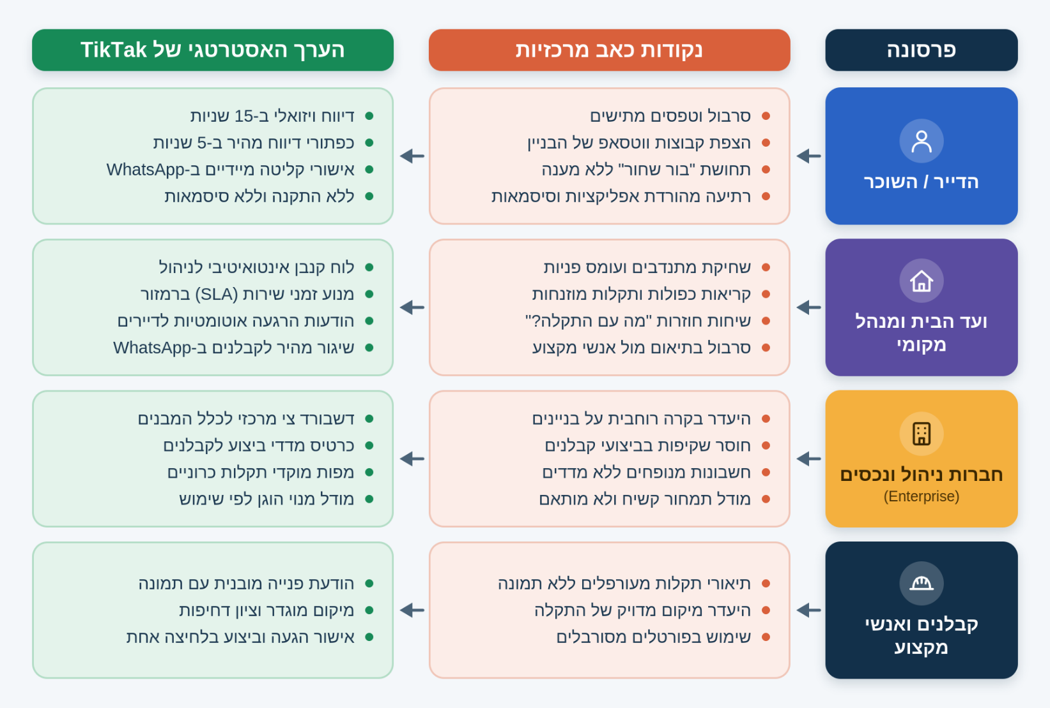

3. יכולות ליבה ותכונות מרכזיות

3.1 מנוע דיווח תלת-ערוצי ללא מחסומים
- מסלול ויזואלי ("לצלם ולשלוח"): הדייר מצלם את המפגע, ובינה מלאכותית רב-מודאלית מסווגת את הקטגוריה, מנסחת תמצית תקלה מדויקת בעברית ומעריכה דחיפות בפחות מ-15 שניות.
- מסלול דיווח מהיר בלחיצה אחת (קליק-תק): כפתורי פעולה מוכנים ל-5 תקלות נפוצות (נורה במעלית, ניקיון בלובי) המאפשרים דיווח בתוך פחות מ-5 שניות ללא צורך במצלמה.
- מסלול ידני עם הקלטה קולית: טופס דיווח המאפשר הקלטה קולית של עד 10 שניות למפגעים חושיים שאינם חזותיים (רעשים חריגים, ריחות גז וביוב, לחץ מים). (הגישה מתבצעת ישירות דרך קישור בדפדפן הנייד. שלטי סריקה פיזיים מהווים תוספת נוחות אופציונלית בלבד).

3.2 אימות שקט ללא סיסמאות
- פוטר לחלוטין את הדיירים מיצירת משתמש, סיסמה או הורדת אפליקציה.
- אימות שקט של מספר הטלפון מול רשימת המורשים של הבניין מבטיח שרק דיירים מורשים יוכלו לפתוח קריאות.

3.3 לוח קנבן אינטראקטיבי ומצבור משימות
- ניהול משימות חזותי: לוח קנבן (כלי ויזואלי לניהול משימות ועבודה) מאפשר ניתוב פשוט בגרירה בין העמודות: חדש, בטיפול ו-טופל.
- מצבור משימות (מטריצת אייזנהאואר): מרחב עבודה ייעודי המפריד פרויקטים ארוכי טווח ותחזוקה מונעת ל-3 רמות דחיפות וחשיבות, ושומר על לוח הטיפול היומי נקי וממוקד.
- סגירה וזיכוי מכסות: סגירת קריאה כ"כפילות", "מחוץ לאחריות" או "בדיקה" מזכה מיד את מכסת התקלות של הבניין.

3.4 מנוע זמני שירות (SLA) והודעות הרגעה אוטומטיות
- חישוב לפי ימי עבודה רשמיים: מנוע חכם המודד שהיית תקלות לפי ימי עבודה בלבד, ומנטרל אוטומטית סופי שבוע וחגים לאומיים.
- מחווני רמזור חזותיים: תקין (לבן), עיכוב קל (צהוב, 2+ ימים), עיכוב בינוני (כתום, 5+ ימים), עיכוב קריטי (אדום, 9+ ימים).
- הודעות הרגעה ושקיפות אוטומטיות: בתקלות מורכבות הנמשכות מספר ימים, המערכת משגרת באופן יזום הודעת עדכון מרגיעה ב-WhatsApp המבהירה שהנושא בטיפול פעיל, ומונעת שיחות טלפון זועמות לוועד.

3.5 תשתית WhatsApp Business אוטומטית
- אינטגרציה ישירה מבוססת שרת דרך ה-API הרשמי של WhatsApp.
- אישורי קליטה מיידיים עם מספר מעקב, הודעות על שינויי סטטוס והערות סגירה.
- שיגור משימות לקבלנים בליווי תמונה, מיקום ולחצני אישור ביצוע נוחים.

3.6 מרכז מודיעין עסקי ואנליטיקה (BI)
- רצועת מדדי ביצוע עליונה: מעקב אחר זמן ממוצע לפתרון תקלה (MTTR בימי עבודה), חריגות SLA וצריכת מכסה חודשית.
- מפות מוקדי תקלות כרוניים: איתור אזורים בעייתיים במבנה לצורך הפעלת אחריות או החלפת תשתית.
- נעיצת באנר הודעות: הצגת הודעה בולטת בראש דף הדיווח בעת השבתה רחבה למניעת גל פניות כפולות.

4. מבדלים טכנולוגיים ויתרון תחרותי
היבט טכנולוגי | תוכנות ניהול תחזוקה מסורתיות | היתרון של TikTak
מחסום כניסה לדייר | חובת הורדת אפליקציה, רישום וסיסמה | אפס הורדות ואפס סיסמאות; קישור ישיר ואימות שקט
איכות פיענוח התקלה | הקלדה ידנית בלבד (תיאורים עמומים ומבלבלים) | בינה מלאכותית רב-מודאלית המחלצת קטגוריה ותקציר תוך 3 שניות
תשתית ועלויות ענן | שרתים וירטואליים ייעודיים כבדים | ארכיטקטורת ענן המתאפסת לאפס משאבים; רווחיות גולמית של 85-90%+
תקשורת מול הדייר | אימיילים שלא נקראים או הודעות SMS ספאם | ממשק WhatsApp עסקי רשמי עם הודעות אירוע אוטומטיות מהשרת
חישוב זמני שירות (SLA) | ספירת ימי לוח רגילים (כולל סופ"ש וחגים) | מנוע ימי עבודה מותאם לארץ המנטרל חגים לאומיים וסופי שבוע
אבטחה ובידוד מידע | טבלאות משותפות וסינון נתונים רך | הפרדת נתונים מוחלטת ברמת כללי האבטחה של מסד הנתונים
מודל תמחור | תשלום קבוע לפי דירה ללא קשר לצריכה בפועל | מנוי מכסות שימוש הוגן עם מרווחי ביטחון וצבירת יתרות לחודש הבא

5. מודל מסחרי, החזר השקעה (ROI) ומיצוב
- חבילות מנוי מבוססות שימוש: מותאמות לגודל הבניין (מיקרו, בסיסי, סטנדרטי, מוגדל, ארגוני) החל מ-15 קריאות בחודש ועד לאיגום מכסות לחברות ניהול.
- החזר השקעה מובהק ומניעת נזקים:
  - איתור מוקדם של נזילות מים וכשלי חשמל מונע נזקים חמורים של 15,000 אלפי ₪ ויותר.
  - חוסך 15–25 שעות עבודה חודשיות לחברי הוועד ולמנהלים בשיחות טלפון וטיפול ידני.
  - בקרה על זמני קבלנים מונעת חיובים כפולים ומבססת עמידה בהסכמי שירות.
- הטמעה מיידית ללא סיכון: עלייה לאוויר בתוך דקות באמצעות טעינת קובץ דיירים, ללא צורך בהתקנת חומרה וללא הדרכות מסובכות לדיירים.

